СП ГБОУ СОШ № 3 г.о. Октябрьск «Детский сад №5»

Конспект НОД по познавательному развитию
в средней группе

Тема: «Виды транспорта»

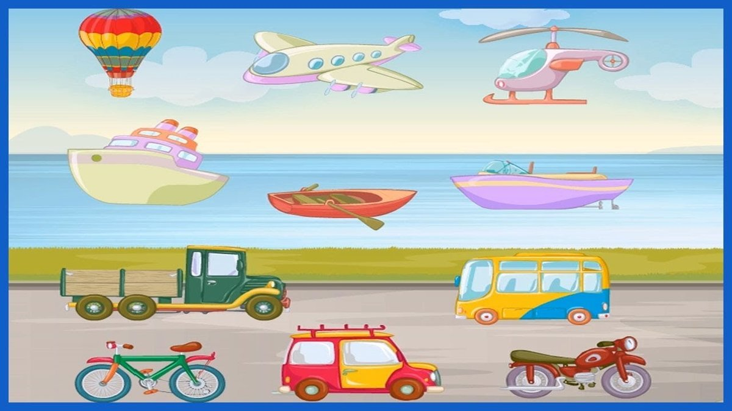

Воспитатель: Порецкова И.В.

Конспект НОД по познавательному развитию
в средней группе

Тема: «Виды транспорта»

Интеграция образовательных областей: «познавательное развитие», «речевое развитие», «художественно-эстетическое развитие».
Задачи:
«Познавательное развитие»
- Развивать умение классифицировать виды транспорта по месту его передвижения – наземный, воздушный, водный; умение рассуждать, делать выводы.
- Упражнять в умении находить признаки различия и сходства грузового и пассажирского транспорта.
- Учить разгадывать загадки.
- Расширять кругозор детей, развивать наблюдательность.
«Речевое развитие»
- Закреплять в активном словаре слова: транспорт легковой, грузовой, пассажирский, наземный, водный, воздушный.
«Физическое развитие»
- Формировать умение согласовывать свои движения с текстом.
«Художественно-эстетическое развитие»
- Закреплять умение аккуратно наклеивать детали.
Ход НОД:
1. Воспитатель: Ребята, сегодня я пришла на работу, а у нас на столе лежит письмо. Интересно, от кого оно может быть? (Читает): Улица Мичурина, детский сад «Красная шапочка», детям средней группы.
Откуда: деревня Простоквашино. (Читает):
«Здравствуйте, ребята! Пишет вам почтальон Печкин. Шарик и Матроскин затеяли строить новый дом и попросили меня доставить им все необходимые материалы по почте. Привезти на велосипеде у меня не получилось. Дядя Федор говорит, что есть какие-то транспортные средства, которые летают по воздуху, ездят по земле и плавают по рекам. А я живу в Простоквашино, никуда не езжу и не знаю о транспорте ничего. Расскажите мне об этом, помогите разобраться – какой транспорт бывает и для чего он предназначен. Жду ответа. Печкин».
2.- Ребята, вы готовы помочь почтальону Печкину. А разве можно на велосипедах перевозить грузы? А на чем можно перевезти? (на машине). А как называются машины для перевозки грузов? (грузовые)
Педагог демонстрирует детям два автомобиля и просит назвать, какой из них грузовой. Показывает на другой автомобиль – а это какой? (легковой) Для чего он служит? (для перевозки людей). Как называют людей, которых перевозят в транспорте (пассажиры).
3. Давайте посмотрим – чем похожи и чем отличаются машины:
- у грузовой колеса больше, чем у легковой машины;
- в грузовой перевозят грузы – песок, строительные материалы, бревна…), а в легковой – людей;
- у грузовой есть кузов и кабина, у легковой есть салон для пассажиров;
- кто управляет транспортным средством? (шофер);
- назовите место передвижения этого транспорта? (по земле);
- на какой машине Печкин повезет грузы? (на грузовой).
4. У почтальона Печкина в пути сломалась машина. Да так сильно, прямо по частям рассыпалась. Давайте поможем Печкину сложить машину из частей и назовём из каких частей состоит грузовик.
5. Педагог усаживает детей перед магнитной доской.
- Ребята, скажите, а что такое транспорт? (это средства, которые служат для перевозки людей и грузов). Ребята, мы с вами рассмотрели легковую и грузовую машины. Они перемещаются по земле, значит, такой транспорт называется… наземный.
- А если Печкину по пути следования встретятся река или море, какой вид транспорта поможет ему в пути? (педагог выставляет водные виды транспорта, дети называют) Все, что перемещается по воде – называется водными видами транспорта.
- А если Печкину встретятся высокие горы, что тогда ему делать? (тогда он будет передвигаться на другом виде транспорта, который называется… воздушным).
Чтобы было вам понятнее, предлагаю игру «Виды транспорта»
Для этой игры вы объединитесь в три группы и выполните задание:
На столе разложены картинки с разными видами транспорта.
6. 1 группа выбирает только те картинки, которые относятся к наземному транспорту и ставит их на проезжую часть.
2 группа выбирает картинки водного вида транспорта и выкладывает на воде.
3 группа выбирает воздушный вид транспорта и прикрепляет на небе.
Дети классифицируют картинки по группам, педагог спрашивает:
- Ребята, скажите, на чем сможет Печкин привезти в Простоквашино строительные материалы? (на грузовике, самосвале).
7. Физминутка
Налили бензину, сели на машину,
На машине ехали, до реки доехали.
Стоп. Разворот. На реке пароход.
Пароход не везет, надо сесть в самолет.
Самолет летит, в нем мотор гудит: у-у.
Руки в стороны, в полёт отправляем самолет.
Правое крыло вперёд, левое крыло вперёд,
Раз, два, три, четыре. Вот летит наш самолет.
- Отдохнули? А теперь присаживайтесь. У нас есть ещё интересная игра «Четвертый лишний».
- А сейчас, давайте соберем всю информацию для Печкина в одно письмо
На доске я буду выставлять различные виды транспорта, а вы внимательно посмотрите и скажите, какой транспорт был лишний.
Воспитатель: Ребята, давайте соберем всю информацию для Печкина в одно письмо, а на каком виде транспорта мы его отправим, вы сейчас узнаете из загадки:
Ветер по морю гуляет
И кораблик подгоняет,
Он бежит себе в волнах на раздутых парусах.
О чём это стихотворение? Правильно, о кораблике. Посмотрите, что у него есть. Дети рассматривают модель парусника. Отмечают, что у него есть корма, паруса. Вам понравился парусник. Как передвигается парусник? Я предлагаю сделать парусник, только маленький. Согласны?
Показ способа изготовления парусника.
На белый картонный лист намажем клей на нижний край. (на листе проведена волнистая линия изображающая край моря) Затем берём салфетку синего цвета, отрываем кусочек, сминаем и приклеиваем. Как называется часть парусника, которую мы приклеили (корпус).
Что ещё нам осталось сделать? Правильно паруса, Посмотрите на свои тарелочки. Что вы увидели? Треугольники. Какого цвета - жёлтого. Это у нас будут паруса. Посмотрите, на парусниках развиваются разноцветные флажки, давайте и мы украсим свои парусники. Почтальону Печкину понравятся наши парусники. Ребята, а чтобы картина получилась завершённой, вы можете наклеить солнышко, облака из салфеток.
- Ну что капитаны, отправляемся в плавание. Берём с собой письмо для Печкина и плывём на паруснике. Поплыли.
Итог занятия:
- Ребята, вам понравилось собирать информацию о транспорте. Скажите, а что мы называем транспортом? (это все, на чем можно перевозить грузы и людей по земле, по воде и по воздуху). А как транспорт различают по месту передвижения: наземный ,воздушный, водный.
- Молодцы! Вы отлично справились с заданиями. Получайте сюрприз от Печкина.

